 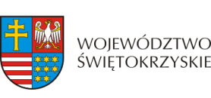 

Podpisanie umowy w ramach Działania 6.1 ,,Efektywność energetyczna   
w sektorze publicznym – ZIT KOF” w ramach Regionalnego Programu Operacyjnego Województwa Świętokrzyskiego na lata 2014-2020

W dniu **27 września 2017 roku** Zarząd Województwa Świętokrzyskiego pełniący funkcję Instytucji Zarządzającej RPOWŚ na lata 2014-2020 podpisał Umowę o dofinansowanie   
z **Gminą Sitkówka – Nowiny** na zadanie pn.: **„Termomodernizacja budynków użyteczności publicznej poprzez inwestycje w energię pochodzącą ze źródeł energii odnawialnej na terenie Gminy Sitkówka - Nowiny”** w ramach Działania 6.1 „Efektywność energetyczna   
w sektorze publicznym – ZIT KOF”. Koszt całkowity inwestycji wynosi: : 1 106 908,00PLN, w tym kwota dofinansowania z **EFRR:** **940 871,80 PLN**.